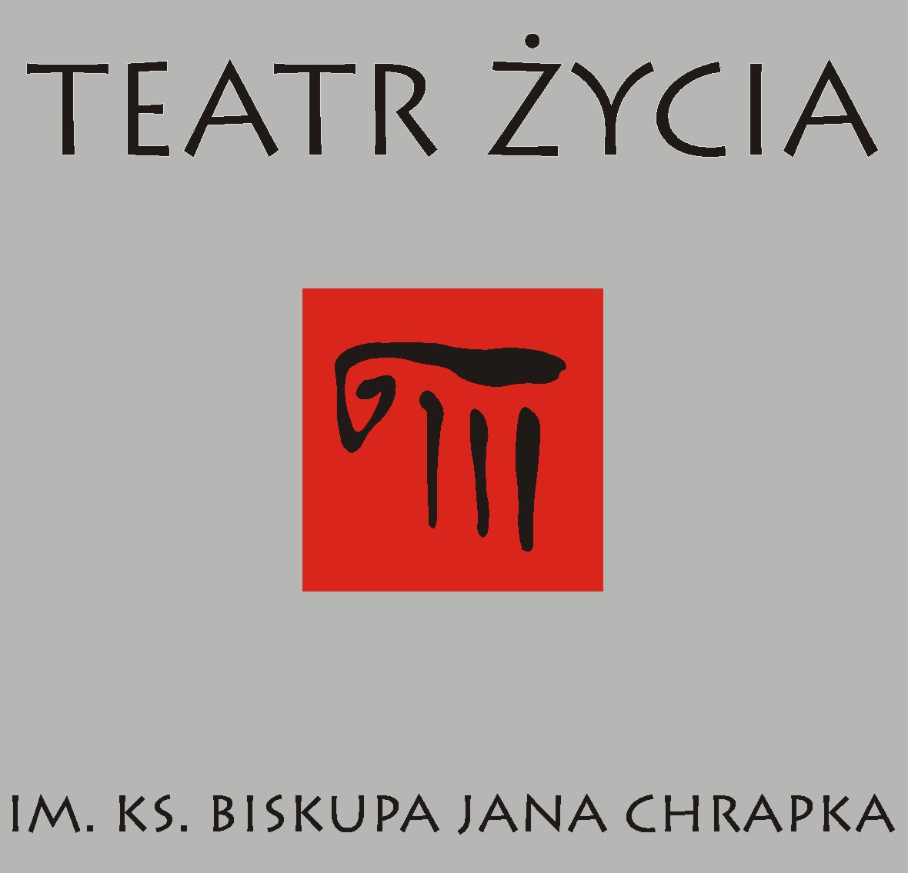
KAŁKÓW – GODÓW 2007
5 lat
WARSZTATÓW ARTYSTYCZNYCH
TEATRU ŻYCIA
Z G R U D Z I Ą D Z A

PROGRAM

II Świętokrzyskiego
Przeglądu Twórczości Artystycznej Niepełnosprawnych
w ramach programu Teatru Życia im. ks. Biskupa Jana Chrapka
Kałków-Godów 28.07.2007 r.

Patronat Honorowy

ks. Zygmunt Zimowski Grzegorz Banaś

Biskup Radomski Wojewoda

Województwa Świętokrzyskiego

Patronat Medialny

TVP 3 Kielce

Kałków-Godów  godz. 10.00  godz. 11.00 | - Sanktuarium Bolesnej Królowej Polski Matki Ziemi Świętokrzyskiej  - msza św. w intencji Patrona Biskupa Jana Chrapka, ks. Kustosza Czesława Wali,  artystów niepełnosprawnych i przyjaciół Teatru Życia  - uroczyste otwarcie  II Świętokrzyskiego Przeglądu Twórczości Artystycznej Niepełnosprawnych  - przegląd twórczości artystycznej „Mikrofon dla wszystkich”  - prezentacja twórczości plastycznej  - koncert „Artyści - Przyjaciołom”  - ognisko

ks. Kustosz Czesław Wala Krystyna Grabowska

Centrum Rehabilitacji im. ks. Biskupa Jana Chrapka
86-300 Grudziądz, ul. Piłsudskiego 14, tel./fax (56) 46 11 669; NIP 876-17-52-290;
KRS w Toruniu nr 00000 44 0 53
e-mail: grabowska@onet.pl

Nr konta: Bank Millennium 85 1160 2202 0000 0000 4923 1915

